各位錄音同工平安：
錄音作業流程稍有改變：
- 錄音後，不用再拷貝CD光碟，改用轉檔為MP3備份
注意檔名標註，年-月-日，請用〔-〕，勿用〔.〕，以免檔名會被截掉
若有講義，不論是紙本(掃瞄轉電子檔)或電子檔，檔名，請與當次錄音檔同名並存

- 轉檔程式，於桌面
- 步驟１：點選圖示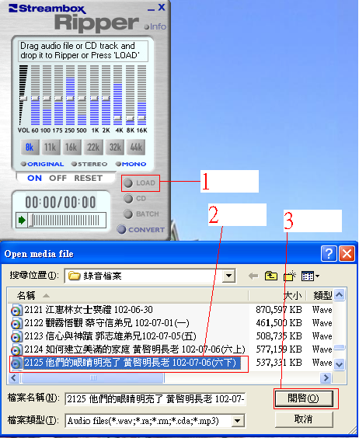

- 步驟２
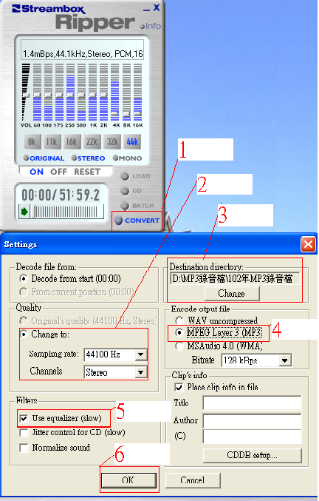

- 顯示畫面
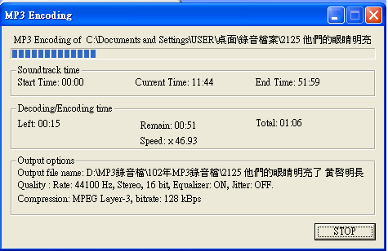
- 完成後查看，是否有該檔案
至磁磚機D:\MP3錄音檔\102年MP3錄音檔
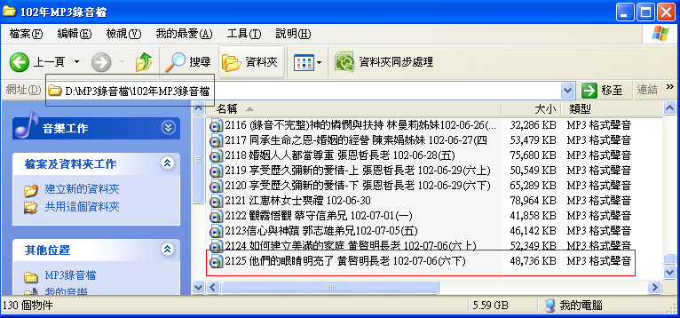

- 注意檔名標註，年-月-日，請用〔-〕，勿用〔.〕，以免檔名會被截掉

